**OA系统建议**

人力资源部管理下可增设：

人事管理、考勤管理、合同管理、人事异动、薪资管理、绩效考核、培训管理、奖惩管理八个下拉菜单。

**一、人事管理：**

A、员工档案：



1. 在职员工
2. 离职员工
3. 员工试用审核



B、人才库：

1. 应聘人员登记



1. 复试人员登记



**二、考勤管理：#(这块需要跟考勤机做数据对接，目前的考勤机是否支持此功能。)**

1、考勤记录查询：可使员工每天能查询到自己的打卡信息；

2、考勤异动提醒：当天考勤有异动时系统可自动弹框出来提示打卡人考勤异动的情况。

**三、合同管理：**

1. 合同登记：在职员工的合同信息（按年、月划分）；



2、已解除合同信息登记：离职员工历年的合同记录。



**四、人事异动：**

1、人事调动



1. 离职员工



3、员工异动一览表

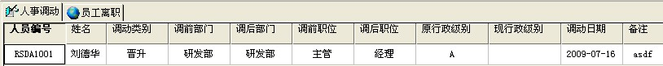

**五、薪资管理：**

1、入职薪资



2、薪资调整

**六、绩效考核**

1、划分部门

2、各部门的人员



**七、培训管理：**

1. 培训记录



2、培训人员结果考核



**八、奖惩管理：**

1、按部门划分人员



|  |  |
| --- | --- |
| 部门管理/公司架构图 | 1. 部门编制和部门岗位；②集团总部组织架构图细分到岗到人 |
| 人事档案 |  |
| 合同管理 |  |

**OA人资系统完善建议：**

1. 整个名称可改为“人资管理”
2. 目录可设置为：

|  |  |
| --- | --- |
| 入职查询 | 根据时间段查询入职员工明细 |
| 离职登记 | 根据时间段查询离职员工明细 |

|  |
| --- |
| 人事工作表格 |
| 通讯录 |
| 花名册 |

|  |  |
| --- | --- |
| 考勤查询 | 链接考勤系统或每天录入考勤请假，可查询任何员工工作日的出勤状况 |

|  |  |
| --- | --- |
| 绩效查询 |  |
| 考核指标查询 | 任何岗位能查询到相应时间段（月为单位）的考核指标明细 |

|  |
| --- |
| 培训记录 |
| 培训课程 |

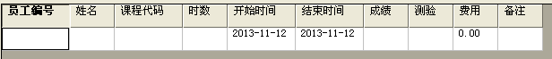

|  |
| --- |
| 人资管理（总） |
| 人事管理 |
| 考勤管理 |
| 培训管理 |
| 绩效管理 |
| 招聘管理 |
| 入离职管理 |
| 基础表格 |
| 分公司管理 |

|  |  |
| --- | --- |
| 日/周/月报表查询 |  |
| 数据分析 |  |
| 人才储备 | 意向面试者登记简历人才库 |

|  |
| --- |
| 分公司简介 |
| 分公司架构 |
| 分公司人员 |

|  |  |
| --- | --- |
| 入职查询 | 根据时间段查询入职员工明细 |
| 离职登记 | 根据时间段查询离职员工明细 |

|  |
| --- |
| 人事工作表格 |
| 通讯录 |
| 花名册 |